维普期刊全文数据库

维普期刊全文数据库（维普）共收录期刊14600余种，其中核心期刊1973，文献总量超过6500万篇。包括医药卫生、农业科学、机械工程、自动化与计算机技术、化学工程、经济管理、政治法律、哲学宗教、文学艺术等35个学科大类，457个学科小类。

一、如何进入平台
1、直接在IE地址栏输入网址：http://www.cqvip.com/。
2、通过图书馆主页（http://www.lib.hnplc.com/index.html）->数字资源->维普期刊全文数据库

首页

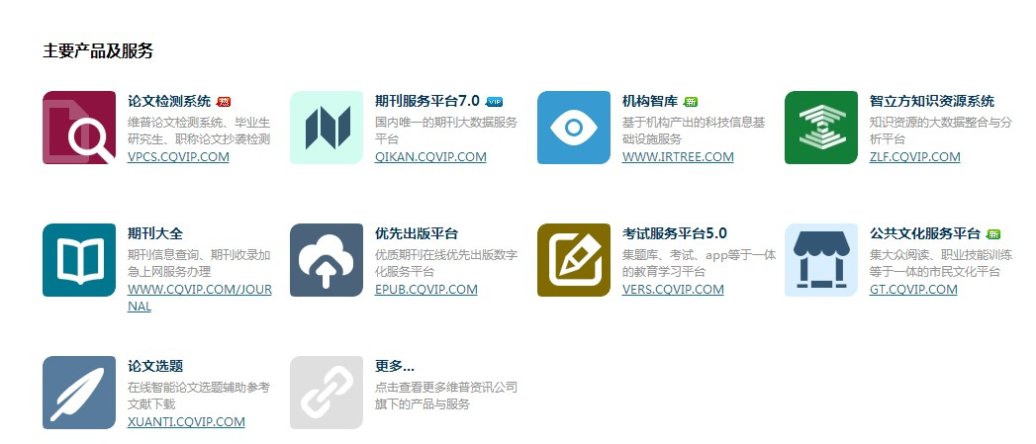

- 资源检索和获取
例如：查找和“安全防范技术”相关的文献。
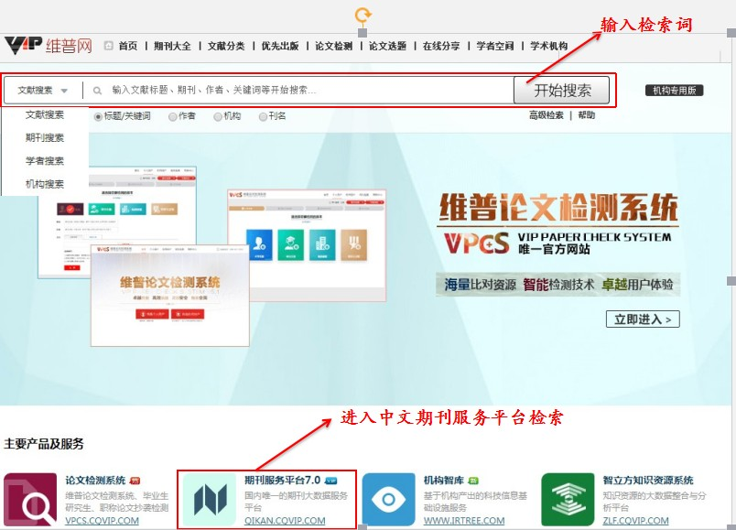

进入中文期刊服务平台进行检索
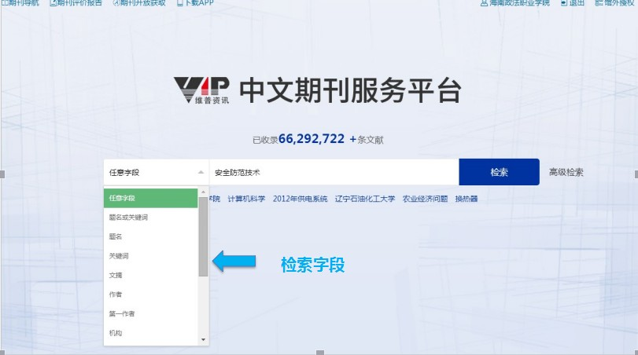

检索结果
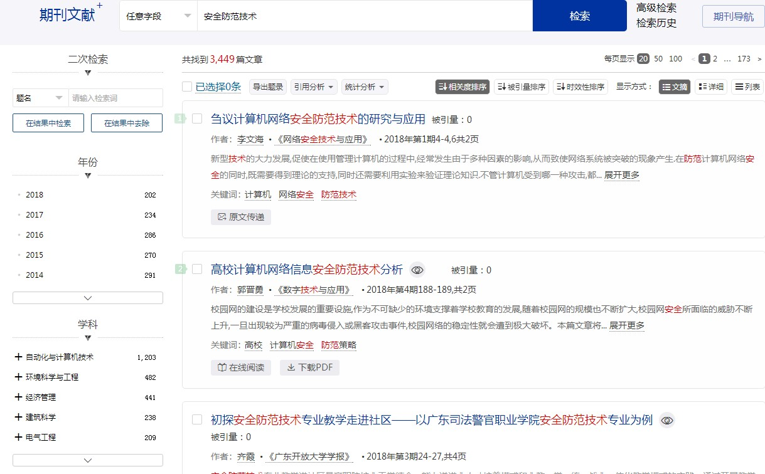

找到需要的文献阅读或下载
